Лабораторная работа
Номер 8
Кобзев Д. К.
Содержание

1 Цель работы
Целью данной работы является приобретение практических навыков по настройке динамического распределения IP-адресов посредством протокола DHCP (Dynamic Host Configuration Protocol) в локальной сети.

2 Выполнение лабораторной работы
В логическую рабочую область проекта добавляем сервер dns и подключаем его к коммутатору msk-donskaya-sw-3 через порт Fa0/2, не забыв активировать порт при помощи соответствующих команд на коммутаторе. В конфигурации сервера указываем в качестве адреса шлюза 10.128.0.1, а в качестве адреса самого сервера — 10.128.0.5 с соответствующей маской 255.255.255.0 (Рис. 1.1).
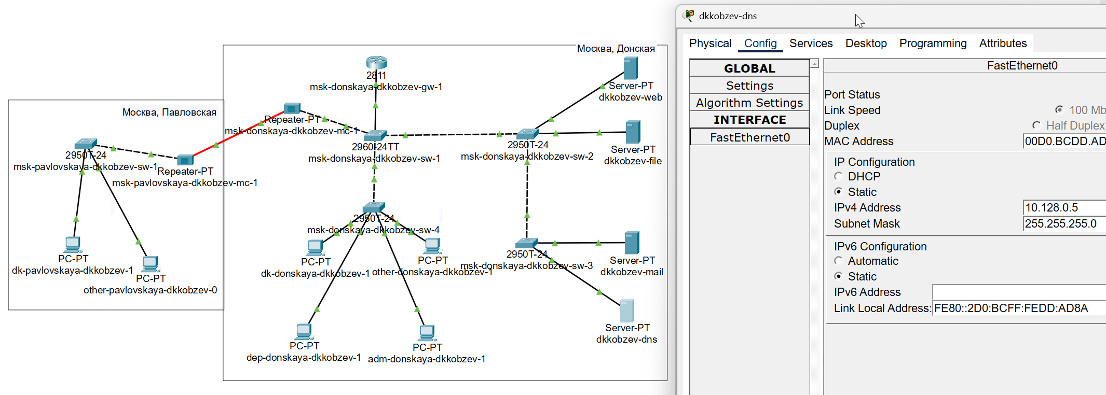
Логическая схема локальной сети с добавленным DNS-сервером
Настраиваем сервис DNS: (рис. 8.2): – в конфигурации сервера выбираем службу DNS, активируйте ее; – в поле Type в качестве типа записи DNS выбираем записи типа A; – в поле Name указываем доменное имя, по которому можно обратиться, например, к web-серверу — www.donskaya.rudn.ru, затем указываем его IP-адрес в соответствующем поле 10.128.0.2; – нажав на кнопку Add , добавляем DNS-запись на сервер; – аналогичным образом добавляем DNS-записи для серверов mail, file, dns согласно распределению адресов (Рис. 1.2).
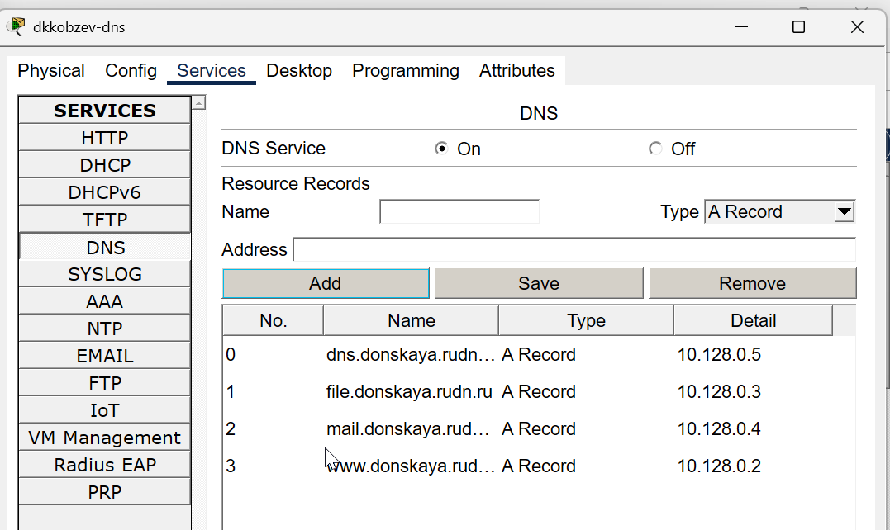
Окно настройки сервиса DNS
Настраиваем DHCP-сервис на маршрутизаторе, используя приведённые команды для каждой выделенной сети: указываем IP-адрес DNS-сервера; затем переходим к настройке DHCP; задаем название конфигурируемому диапазону адресов (пулу адресов), указываем адрес сети, а также адреса шлюза и DNS-сервера; задаем пулы адресов, исключаемых из динамического распределени (Рис. 1.3).
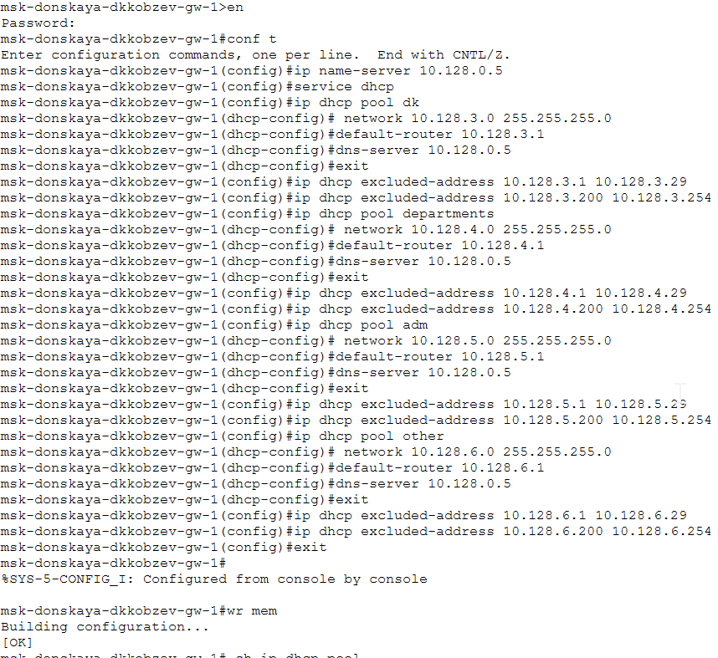
Настройка DHCP
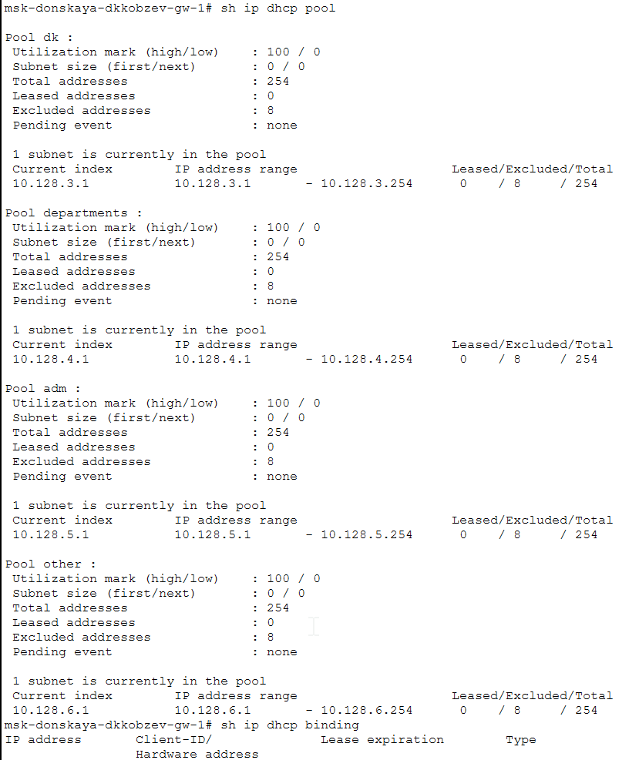
Информация о пулах DHCP и информация об привязках выданных адресов
На оконечных устройствах заменяем в настройках статическое распределение адресов на динамическое (Рис. 1.5).
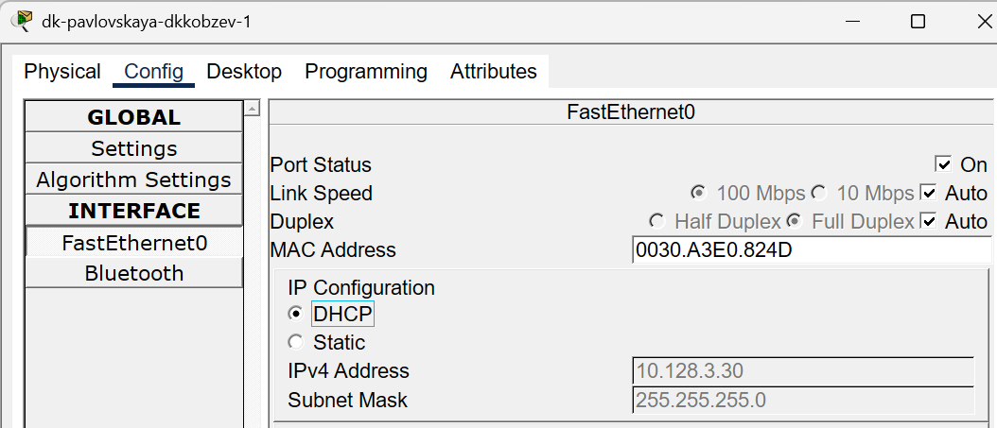
Замена распределения адресов на оконечных устройствах
Проверяем, какие адреса выделяются оконечным устройствам, а также доступность устройств из разных подсетей (Рис. 1.6).
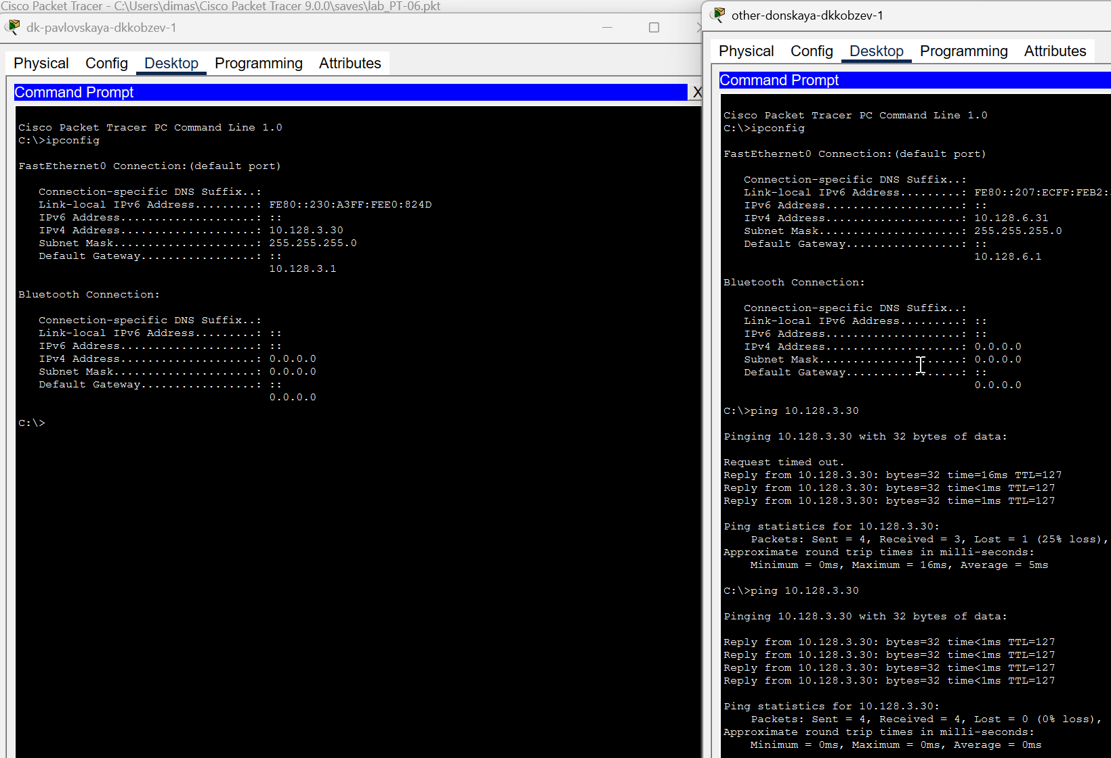
Проверка адресов на оконечных устройствах и доступность устройств из разных подсетей

3 Выводы
В результате выполнения лабораторной работы мною были приобретены практические навыки по настройке динамического распределения IP-адресов посредством протокола DHCP (Dynamic Host Configuration Protocol) в локальной сети.

Список литературы

